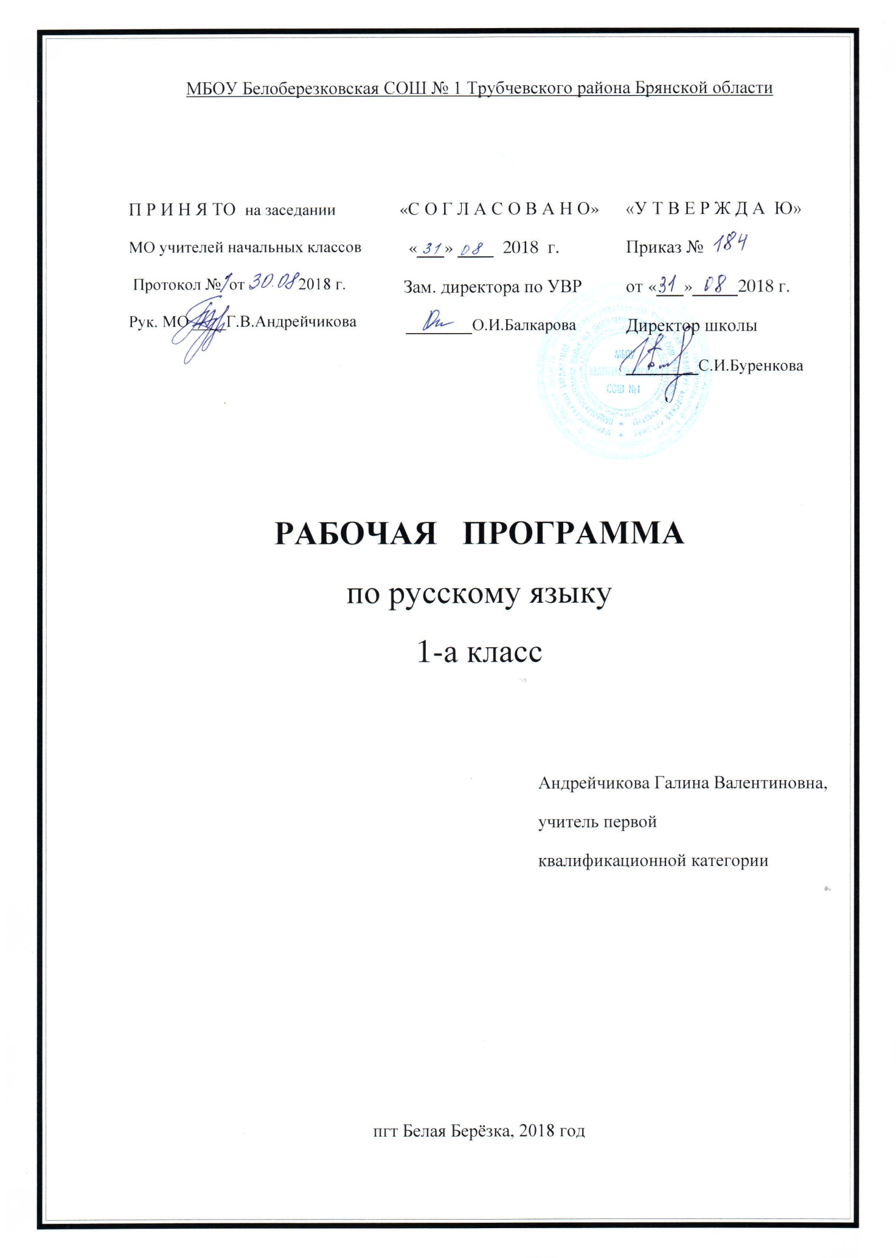

Пояснительная записка
Рабочая программа по русскому языку для 1 класса разработана в соответствии с Положением о порядке разработки и утверждения рабочей программы по учебным предметам, курсам, модулям в соответствии с ФГОС НОО МБОУ Белоберезковская СОШ №1 и на основании Основной образовательной программы начального общего образования МБОУ Белоберезковская СОШ №1.

Планируемые результаты освоения учебного предмета
ЛИЧНОСТНЫЕ РЕЗУЛЬТАТЫ
Обучающийся получит возможность для формирования следующих личностных УУД:
- внутренней позиции школьника на уровне положительного отношения к школе;
- положительного отношения к урокам русского языка;
- уважительного отношения к русскому языку как родному языку русского народа и языкам, на которых говорят другие народы;
- интереса к языковой и речевой деятельности;
- представления о многообразии окружающего мира, некоторых духовных традициях русского народа;
- представления об этических чувствах (доброжелательности, сочувствия, сопереживания, отзывчивости, любви ко всему живому на Земле и др.);
- первоначальных навыков сотрудничества со взрослыми и сверстниками в процессе выполнения совместной учебной деятельности на уроке и в проектной деятельности;
- мотивов к творческой проектной деятельности.
МЕТАПРЕДМЕТНЫЕ РЕЗУЛЬТАТЫ
Обучающийся получит возможность для формирования регулятивных УУД:
- принимать и сохранять цель и учебную задачу, соответствующую этапу обучения (определённому этапу урока) с помощью учителя;
- понимать выделенные ориентиры действий (в заданиях учебника, в справочном материале учебника — в памятках) при работе с учебным материалом;
- высказывать своё предположение относительно способов решения учебной задачи;
- проговаривать вслух последовательность производимых действий, составляющих основу осваиваемой деятельности (опираясь на памятку или предложенный алгоритм);
- оценивать совместно с учителем или одноклассниками результат своих действий, вносить соответствующие коррективы.
Обучающийся получит возможность для формирования познавательных УУД:
- целенаправленно слушать учителя (одноклассников), решая познавательную задачу;
- ориентироваться в учебнике (на форзацах, страницах учебника, в оглавлении, условных обозначениях, словарях учебника);
- осуществлять под руководством учителя поиск нужной информации в учебнике и учебных пособиях;
- понимать знаки, символы, модели, схемы, приведённые в учебнике и учебных пособиях (в том числе в электронном приложении к учебнику);
- работать с информацией, представленной в разных формах (текст, рисунок, таблица, схема) под руководством учителя;
- понимать текст, опираясь на содержащуюся в нём информацию, находить необходимые факты, сведения и другую информацию;
- преобразовывать информацию, полученную из рисунка (таблицы, модели) в словесную форму под руководством учителя;
- понимать заданный вопрос, в соответствии с ним строить ответ в устной форме;
- составлять устно монологическое высказывание по предложенной теме (рисунку);
- анализировать изучаемые факты языка с выделением их отличительных признаков, осуществлять синтез как составление целого из их частей (под руководством учителя);
- осуществлять сравнение, сопоставление, классификацию изученных фактов языка по заданному признаку (под руководством учителя);
- делать выводы в результате совместной работы класса и учителя;
- подводить языковой факт под понятие разного уровня обобщения (предмет и слово, обозначающее предмет; слова, обозначающие явления природы, школьные принадлежности и др.);
- проводить аналогии между изучаемым предметом и собственным опытом (под руководством учителя).
Обучающийся получит возможность для формирования следующих коммуникативных УУД:
- слушать собеседника и понимать речь других;
- оформлять свои мысли в устной и письменной форме (на уровне предложения или небольшого текста);
- принимать участие в диалоге;
- задавать вопросы, отвечать на вопросы других;
- принимать участие в работе парами и группами;
- договариваться о распределении функций и ролей в совместной деятельности;
- признавать существование различных точек зрения; высказывать собственное мнение;
- оценивать собственное поведение и поведение окружающих, использовать в общении правила вежливости.
ПРЕДМЕТНЫЕ РЕЗУЛЬТАТЫ
Общие предметные результаты освоения программы:
- представление о русском языке как государственном языке нашей страны, Российской Федерации;
- представление о значимости языка и речи в жизни людей;
- представление о некоторых понятиях и правилах из области фонетики, графики, орфоэпии, лексики и грамматики, орфографии и пунктуации (в объёме учебной программы);
- практические умения работать с языковыми единицами;
- представление о некоторых изменениях в системе русского языка и его развитии, пополнении словарного запаса русского языка;
- представление о правилах речевого этикета;
- адаптация к языковой и речевой деятельности.

Для достижения планируемых результатов освоения учебного курса «Русский язык 1 класс» используется УМК «Школа России»:

Горецкий В.Г., Канакина В.П. и др. Русский язык. Рабочая программа . 1класс. М.: Просвещение, 2011
Азбука. 1 класс : учеб. для общеобразоват. учреждений : в 2 ч. / В. Г. Горецкий [и др.]. – М. : Просвещение, 2011.
Горецкий В. Г. Прописи : пособие для учащихся общеобразоват. учреждений : в 4 ч. / В. Г. Горецкий Н. А. Федосова. – М. : Просвещение, 2011.
Канакина В. П. Русский язык. 1 класс : учеб.для общеобразоват. учреждений / В. П. Канакина, В. Г. Горецкий. – М. : Просвещение, 2011.
Канакина В. П. Русский язык : рабочая тетрадь: 1 класс. / В. П. Канакина, В. Г. Горецкий. – М. : Просвещение, 2011.
Горецкий В.Г. и др. Обучение грамоте. 1 класс. Методическое пособие.
Москва. «Вако», 2012.
Дмитриева О.И.Поурочные разработки по русскому языку.1 класс. Методическое пособие. Москва. «Вако», 2012.
Электронное приложение к учебникам Горецкого В.Г. ,Канакиной В.П.1 класс.

Содержание рабочей программы полностью соответствует содержанию примерной программы учебного предмета, рекомендованной Минобрнауки России и авторской программы В. П. Канакиной, В. Г. Горецкого, М. Н. Дементьевой, Н. А. Стефаненко, М. В. Бойкиной «Русский язык» 1 класс УМК «Школа России» Москва, «Просвещение» , 2011.

На изучение предмета отводится 5 часов в неделю (165 часов в год)

Из них: 115 ч отводится урокам обучения письму в период обучения грамоте и 50 часов- урокам русского языка.

Содержание учебного предмета

Обучение письму-115 часов
Виды речевой деятельности.
Слушание. Осознание цели и ситуации устного общения. Адекватное восприятие звучащей речи. Понимание на слух информации, содержащейся в предложенном тексте, определение основной мысли текста, передача его содержания по вопросам.
Говорение. Выбор языковых средств в соответствии с целями и условиями для эффективного решения коммуникативной задачи. Практическое овладение диалогической формой речи. Овладение умениями начать, поддержать, закончить разговор. Практическое овладение устными монологическими высказываниями в соответствии с учебной задачей (описание, повествование, рассуждение). Овладение нормами речевого этикета в ситуациях учебного и бытового общения (приветствие, прощание, извинение, благодарность, обращение с просьбой). Соблюдение орфоэпических норм и правильной интонации.
Чтение. Понимание учебного текста. Выборочное чтение с целью нахождения необходимого материала. Нахождение информации, заданной в тексте в явном виде. Формулирование простых выводов на основе информации, содержащейся в тексте. Анализ и оценка содержания, языковых особенностей и структуры текста.
Письмо. Овладение разборчивым, аккуратным почерком с учётом гигиенических требований к этому виду учебной работы. Списывание, письмо под диктовку в соответствии с изученными правилами. Письменное изложение содержания прослушанного и прочитанного текстов (подробное, выборочное). Создание небольших собственных текстов по интересной детям тематике (на основе впечатлений, литературных произведений, сюжетных картин, серии картин, репродукций картин художников, просмотра фрагмента видеозаписи и т. п.).
Обучение письму.
Фонетика. Звуки речи. Осознание единства звукового состава слова и его значения. Установление числа и последовательности звуков в слове. Сопоставление слов, различающихся одним или несколькими звуками. Составление звуковых моделей слов. Сравнение моделей различных слов. Подбор слов к определённой модели. Различение гласных и согласных звуков, гласных ударных и безударных, согласных твёрдых и мягких, звонких и глухих. Слог как минимальная произносительная единица. Деление слов на слоги. Определение места ударения. Смыслоразличительная роль ударения.
Графика. Различение звука и буквы: буква как знак звука. Овладение позиционным способом обозначения звуков буквами. Буквы гласных как показатель твёрдости-мягкости согласных звуков. Функция букв е, ё, ю, я. Мягкий знак как показатель мягкости предшествующего согласного звука. Знакомство с русским алфавитом как последовательностью букв.
Чтение. Формирование навыка слогового чтения. Плавное слоговое чтение и чтение целыми словами со скоростью, соответствующей индивидуальному темпу ребёнка. Осознанное чтение слов, словосочетаний, предложений и коротких текстов. Чтение с интонациями и паузами в соответствии со знаками препинания. Развитие осознанности и выразительности чтения на материале небольших текстов и стихотворений. Знакомство с орфоэпическим чтением (при переходе к чтению целыми словами). Орфографическое чтение (проговаривание) как средство самоконтроля при письме под диктовку и при списывании.
Письмо. Усвоение гигиенических требований при письме. Развитие мелкой моторики пальцев и свободы движения руки. Развитие умения ориентироваться на пространстве листа в тетради и на пространстве классной доски. Овладение начертанием письменных прописных и строчных букв. Письмо букв, буквосочетаний, слогов, слов, предложений с соблюдением гигиенических норм. Овладение разборчивым, аккуратным письмом. Письмо под диктовку слов и предложений, написание которых не расходится с их произношением. Усвоение приёмов и последовательности правильного списывания текста. Овладение первичными навыками клавиатурного письма. Понимание функции небуквенных графических средств: пробела между словами, знака переноса.
Слово и предложение. Восприятие слова как объекта изучения, материала для анализа. Наблюдение над значением слова. Различение слова и предложения. Работа с предложением: выделение слов, изменение их порядка. Интонация в предложении. Моделирование предложения в соответствии с заданной интонацией.
Орфография. Знакомство с правилами правописания и их применение:
- раздельное написание слов;
- обозначение гласных после шипящих (ча-ща, чу-щу, жи-ши);
- прописная буква в начале предложения, в именах собственных;
- перенос слов по слогам без стечения согласных;
- знаки препинания в конце предложения.
Развитие речи. Понимание прочитанного текста при самостоятельном чтении вслух и при его прослушивании. Составление небольших рассказов повествовательного характера по серии сюжетных картинок, материалам собственных игр, занятий, наблюдений, на основе опорных слов.
Русский язык- 50 часов
Фонетика и орфография. Различение гласных и согласных звуков. Нахождение в слове ударных и безударных гласных звуков. Различение мягких и твёрдых согласных звуков, определение парных и непарных по твёрдости-мягкости согласных звуков. Различение звонких и глухих согласных звуков, определение парных и непарных по звонкости-глухости согласных звуков. Определение качественной характеристики звука: гласный-согласный; гласный ударный - безударный; согласный твёрдый – мягкий, парный - непарный; согласный звонкий – глухой, парный – непарный. Деление слов на слоги. Слогообразующая роль гласных звуков. Словесное и логическое ударение в предложениях. Словообразующая функция ударения. Ударение, произношение звуков и сочетаний звуков в соответствии с нормами современного русского литературного языка. Фонетический анализ слова.
Графика. Различение звуков и букв. Обозначение на письме твёрдости и мягкости согласных звуков. Использование на письме разделительных ь и ъ. Установление соотношения звукового и буквенного состава слов типа стол, конь; в словах с йотированными гласными е, ё, ю, я; в словах с непроизносимыми согласными. Использование небуквенных графических средств: пробела между словами, знака переноса, красной строки (абзаца), пунктуационных знаков ( в пределах изученного). Знание алфавита: правильное называние букв, их последовательность. Использование алфавита при работе со словарями, справочниками, катологами.
Лексика. Понимание слова как единства звучания и значения. Выявление слов, значение которых требует уточнения. Работа с разнымисловарямию
Подготовка к усвоению морфологии. Слова – названия предметов и явлений; слова – названия признаков предметов; слова – названия действий предметов.
Орфография и пунктуация. Формирование орфографической зоркости, использование разных способов проверки орфограмм в зависимости от места орфограммы в слове. Использование орфографического словаря.
Применение правил правописания и пунктуации:
- сочетания жи-ши, ча-ща, чу-щу в положении под ударением;
- сочетания ЧК-чн, чт, нч, щн и др.;
- перенос слов;
- прописная буква в начале предложения, в именах собственных;
- парные звонкие и глухие согласные в корне слова;
- непроверяемые гласные и согласные в корне слова (на ограниченном перечне слов);
- непроверяемые буквы-орфограммы гласных и согласных звуков в корне слова;
- разделительный ь;
- знаки препинания в конце предложения: точка, вопросительный и восклицательный знаки.
Развитие речи. Осознание ситуации общения: с какой целью, с кем и где происходит общение? Практическое овладение диалогической формой речи. Выражение собственного мнения, его аргументация с учётом ситуации общения. Овладение умениями ведениями разговора. Овладение нормами речевого этикета в ситуациях учебного и бытового общения, в том числе при обращении с помощью средств ИКТ. Практическое овладение монологической формой речи. Умение строить устное монологическое высказывание на определённую тему с использованием разных типов речи. Текст. Признаки текста. Смысловое единство предложений в тексте. Заглавие текста. Последовательность предложений в тексте. Последовательность частей текста. План текста. Составление плана к заданным текстам. Создание собственных текстов по предложенным и самостоятельно составленным планам.

Наша речь (2 ч)
Язык и речь. Виды речи. Русский язык – родной язык русского народа.
Текст, предложение, диалог (3 ч)
Текст (общее представление). Смысловая связь предложений в тексте. Заголовок текста. Предложение как группа слов, выражающая законченную мысль. Выделение предложения из речи. Установление связи слов в предложении. Диалог. Знаки препинания в конце предложения (точка, вопросительный, восклицательный знаки).
Слова, слова, слова… (4 ч)
Слово. Роль слов в речи. Слова-названия предметов и явлений, слова-названия признаков предметов, слова-названия действий предметов. Тематические группы слов. Вежливые слова. Слова однозначные и многозначные (общее представление). Слова, близкие и противоположные по значению. Словари учебника: толковый, близких и противоположных по значению слов.
Слово и слог. Ударение. (6 ч)
Слово и слог. Перенос слов. Ударение (общее представление).
Звуки и буквы (34 ч)
Звуки и буквы. Русский алфавит, или Азбука. Гласные звуки. Ударные и безударные гласные звуки. Согласные звуки. Твёрдые и мягкие согласные звуки. Мягкий знак как показатель мягкости согласного звука. Согласные звонкие и глухие. Шипящие согласные звуки. Заглавная буква в словах
Повторение (1 ч)

